www.ks5u.com



## 第2节　光的粒子性

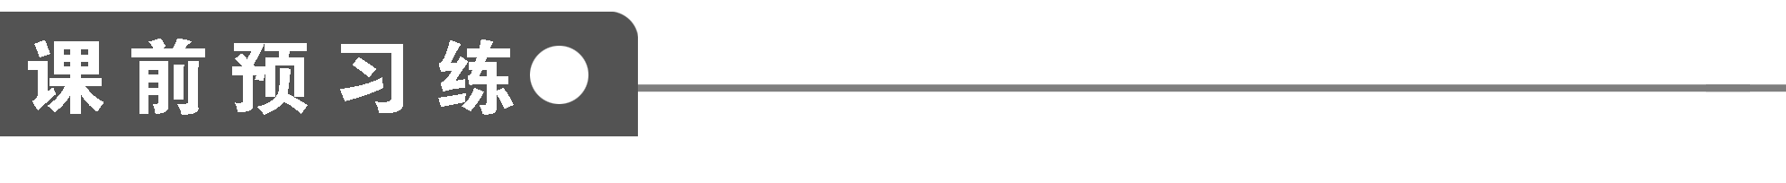

1．光电效应

(1)光电效应：照射到金属表面的光，能使金属中的电子从表面逸出的现象，逸出的电子叫做________．

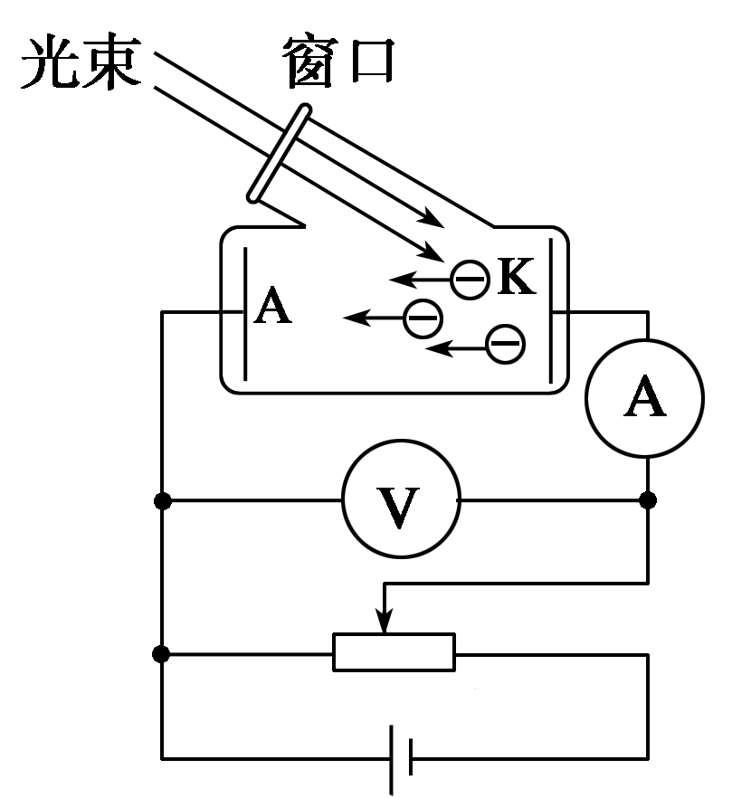

图1

(2)光电效应的实验规律

①实验规律之一，存在着______电流：在光照条件不变的情况下，随着所加电压的增大，

光电流趋于一个________，也就是说在电流较小时电流随着电压的增大而______，但当

电流增大到一定值之后，即使电压再增大，电流________增大了．

②实验规律之二，存在着______电压和______频率：对光电管加反向电压，光电流可以

减小到零．使光电流恰好减小为零的________称为遏止电压．不同频率的光照射金属产

生光电效应，遏止电压是________．

遏止电压与光电子的初速度存在的关系：____________________________.

当入射光的频率减小到某一数值ν*c*时，即使不加反向电压，也没有光电流，表明没有光

电子了，ν*c*称为__________．

③实验规律之三，光电效应具有________：当入射光的频率超过截止频率时，无论入射

光强度怎么样，立刻就能产生光电效应．精确测量表明产生光电流的时间不超过________

*s*.

2．爱因斯坦的光电效应方程

(1)光子说：光不仅在____________时能量是一份一份的，是不连续的，而且光本身就是

由一个个不可分割的__________组成的，频率为ν的光的能量子为________，每一个光

的能量子被称为一个________，这就是爱因斯坦的光子说．

(2)爱因斯坦光电效应方程：爱因斯坦说，在光电效应中，金属中的电子吸收一个光子获

得的能量是hν，这些能量的一部分用来克服金属的________，剩下的表现为逸出的光电

子的________，公式表示为______________．

3．康普顿效应

(1)光的散射：光在介质中与物质微粒相互作用，因而传播________发生改变，这种现象

叫做光的散射．

(2)康普顿效应：美国物理学家康普顿在研究石墨对*X*射线的散射时，发现在散射的*X*射

线中，除了与入射波长λ0相同的成分外，还有波长__________的成分，这个现象称为康

普顿效应．

(3)光电效应表明光子具有________，康普顿效应表明光子还具有________，两种效应深

入地揭示了光的________性的一面．

4．光子的动量p＝________.在康普顿效应中，由于入射光子与晶体中电子的碰撞，光子

的动量______，因此波长______．

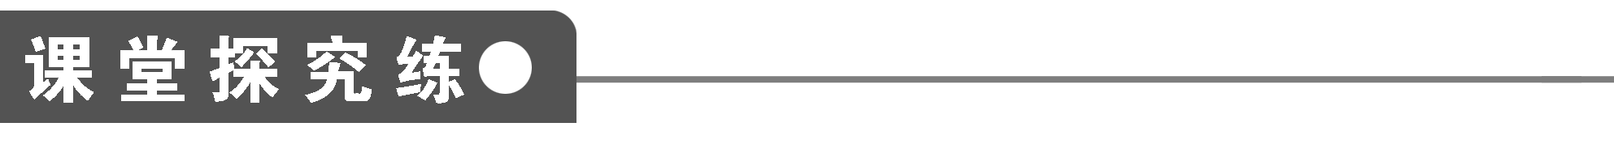

【概念规律练】

知识点一　光电效应

1．关于光电效应，下列说法正确的是(　　)

*A*．极限频率越大的金属材料，逸出功越大

*B*．只要光照射的时间足够长，任何金属都能产生光电效应

*C*．从金属表面出来的光电子的最大初动能越大，这种金属的逸出功越小

*D*．入射光的光强一定时，频率越高，单位时间内逸出的光电子数就越多

2．光电效应的实验结论是：对于某种金属(　　)

*A*．无论光强多强，只要光的频率小于极限频率就不能产生光电效应

*B*．无论光的频率多低，只要光照时间足够长就能产生光电效应

*C*．超过极限频率的入射光强度越弱，所产生的光电子的最大初动能就越小

*D*．超过极限频率的入射光频率越高，所产生的光电子的最大初动能就越大

知识点二　光子说对光电效应的解释

3．对光电效应的理解正确的是(　　)

*A*．金属内的每个电子要吸收一个或一个以上的光子，当它积累的能量足够大时，就能

逸出

*B*．如果入射光子的能量小于金属表面的电子克服原子核的引力而逸出时所需做的最小

功，便不能发生光电效应

*C*．发生光电效应时，入射光越强，光子的能量就越大，光电子的最大初动能就越大

*D*．由于不同金属的逸出功是不相同的，因此使不同金属产生光电效应的入射光的最低

频率也不同

4．已知能使某金属产生光电效应的极限频率为ν*c*，则(　　)

*A*．当用频率为2ν*c*的单色光照射该金属时，一定能产生光电子

*B*．当用频率为2ν*c*的单色光照射该金属时，所产生的光电子的最大初动能为hν*c*

*C*．当入射光的频率ν大于ν*c*时，若ν增大，则逸出功增大

*D*．当入射光的频率ν大于ν*c*时，若ν增大一倍，则光电子的最大初动能也增大一倍

知识点三　爱因斯坦光电效应方程

5．下表给出了一些金属材料的逸出功.

|  |  |  |  |  |  |
| --- | --- | --- | --- | --- | --- |
| 材料 | 铯 | 钙 | 镁 | 铍 | 钛 |
| 逸出功/(10－19 *J*) | 3.0 | 4.3 | 5.9 | 6.2 | 6.6 |

现用波长为400 *nm*的单色光照射上述材料，能产生光电效应的材料最多有几种(普朗克

常量h＝6.6×10－34 *J*·*s*，光速c＝3.0×108 *m*/*s*)(　　)

*A*．2种 *B*．3种 *C*．4种 *D*．5种

6．某种单色光的频率为ν，用它照射某种金属时，在逸出的光电子中动能最大值为E*k*，

则这种金属的逸出功和极限频率分别是(　　)

*A*．hν－E*k*，ν－ *B*．E*k*－hν，ν＋

*C*．hν＋E*k*，ν－ *D*．E*k*＋hν，ν＋

【方法技巧练】

一、利用光电效应进行有关计算

7．已知金属铯的逸出功为1.9 *eV*，在光电效应实验中，要使铯表面发出光电子的最大初

动能为1.0 *eV*，入射光的波长应为____________ *m*.

二、康普顿效应的分析

8．白天的天空各处都是亮的，是大气分子对太阳光散射的结果．美国物理学家康普顿由

于在这方面的研究而荣获了1927年的诺贝尔物理学奖．假设一个运动的光子和一个静止

的自由电子碰撞以后，电子向某一个方向运动，光子沿另一方向散射出去，则这个散射

光子跟原来的光子相比(　　)

*A*．频率变大 *B*．速度变小

*C*．光子能量变大 *D*．波长变长

9．康普顿效应证实了光子不仅具有能量，也具有动量．图2给出了光子与静止电子碰撞

后，电子的运动方向，则碰后光子可能沿方向________运动，并且波长________(填“不

变”、“变短”或“变长”)

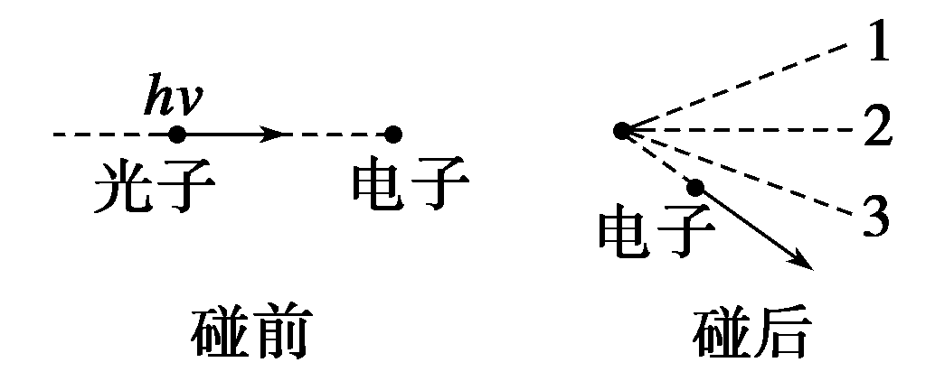

图2

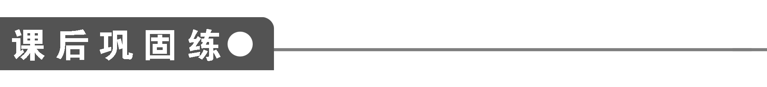

1．入射光照射到某金属表面上发生光电效应，若入射光的强度减弱，而频率保持不变，

那么(　　)

*A*．从光照到金属表面上到发射出光电子之间的时间间隔将明显增加

*B*．逸出的光电子的最大初动能将减小

*C*．单位时间内从金属表面逸出的光电子数目将减少

*D*．有可能不发生光电效应

2．光电效应实验的装置如图3所示，则下面说法中正确的是(　　)

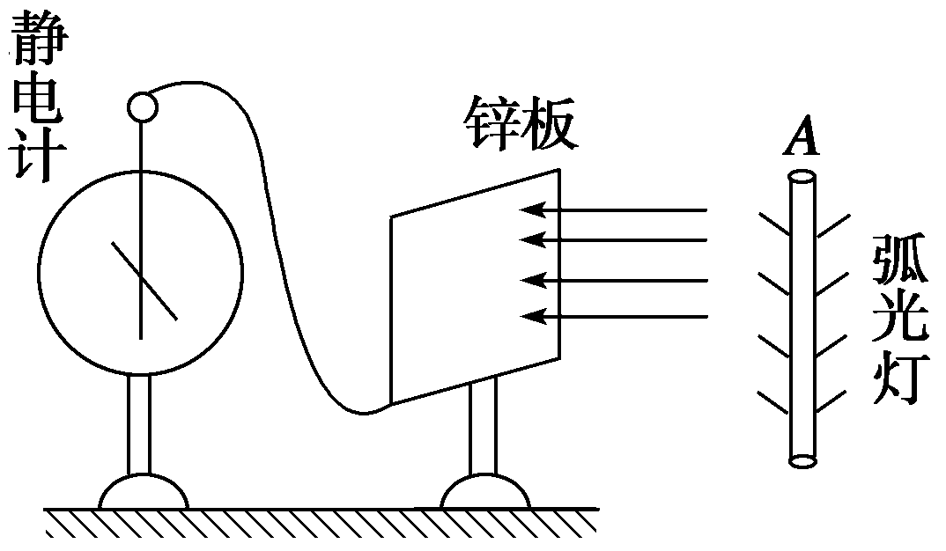

图3

*A*．用紫外线照射锌板，静电计指针会发生偏转

*B*．用绿光照射锌板，静电计指针会发生偏转

*C*．锌板带的是负电荷

*D*．使静电计指针发生偏转的是正电荷

3．关于光电效应，下列几种表述正确的是(　　)

*A*．金属电子的逸出功与入射光的频率成正比

*B*．光电流的强度与入射光的强度无关

*C*．用不可见光照射金属一定比用可见光照射同种金属产生的光电子的最大初动能要大

*D*．对于任何一种金属都存在一个“最大波长”，入射光的波长必须小于这个波长，才

能产生光电效应

4．一束绿光照射某金属发生了光电效应，则下列说法正确的是(　　)

*A*．若增加绿光的照射强度，则逸出的光电子数增加

*B*．若增加绿光的照射强度，则逸出的光电子最大初动能增加

*C*．若改用紫光照射，则可能不会发生光电效应

*D*．若改用紫光照射，则逸出的光电子的最大初动能增加

5．激光的主要特点之一是它的瞬时功率很大，设P表示激光的功率，λ表示激光的波长，

则激光器每秒钟射出的光子数为(　　)

*A*. *B*. *C*. *D*．Pλhc

6．用两束频率相同、强度不同的紫外线分别照射两同种金属的表面，均能产生光电效应，

那么(　　)

*A*．两束光的光子能量相同

*B*．两种情况下逸出的光电子个数相同

*C*．两种情况下逸出的光电子的最大初动能相同

*D*．两种情况下逸出的光电子的最大初动能不同

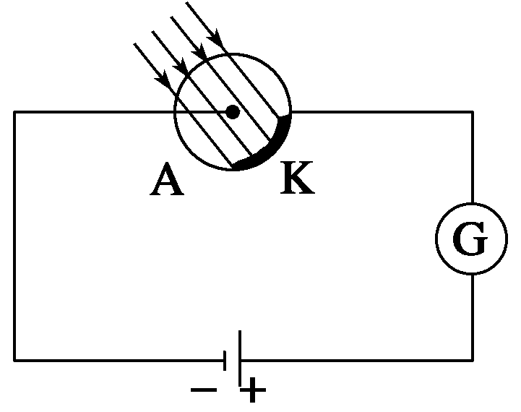

图4

7．如图4所示，电路中所有元件完好，但当光照射到光电管上时，灵敏电流计中没有电

流通过，其原因可能是(　　)

*A*．入射光太弱

*B*．入射光波长太长

*C*．光照时间短

*D*．电源正负极接反

8．对光电管加反向电压，用光子能量为2.5 *eV*的一束光照射阴极*K*，发现电流表读数不

为零．合上开关，调节滑动变阻器，发现电压表示数小于0.60 *V*时，电流表读数仍不为

零；当电压表读数大于或等于0.60 *V*时，电流表读数为零．由此可知阴极材料的逸出功

为(　　)

*A*．1.9 *eV* *B*．0.6 *eV* *C*．5 *eV* *D*．3.1 *eV*

9．频率为ν的光照射某种金属材料，产生光电子的最大初动能为E*k*，若以频率为2ν的

光照射同一金属材料，则光电子的最大初动能是(　　)

*A*．2E*k* *B*．E*k*＋hν *C*．E*k*－hν *D*．E*k*＋2hν

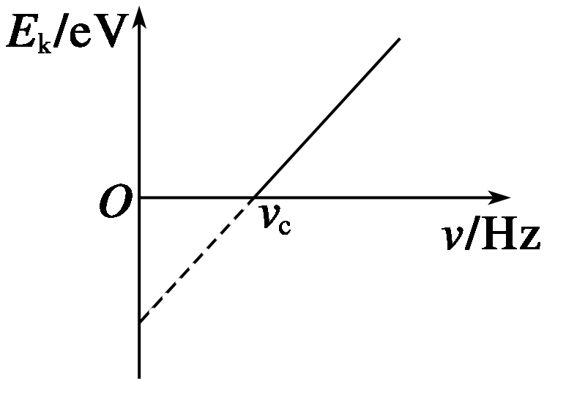

图5

10．在做光电效应的实验时，某金属被光照射发生了光电效应，实验测得光电子的最大

初动能E*k*与入射光的频率ν的关系如图5所示．由实际图线可求出(　　)

*A*．该金属的极限频率和极限波长

*B*．普朗克常量

*C*．该金属的逸出功

*D*．单位时间内逸出的光电子数

11．科学研究证明，光子有能量也有动量，当光子与电子碰撞时，光子的一些能量转移

给了电子．假设光子与电子碰撞前的波长为λ，碰撞后的波长为λ′，则碰撞过程中(　　)

*A*．能量守恒，动量守恒，且λ＝λ′

*B*．能量不守恒，动量不守恒，且λ＝λ′

*C*．能量守恒，动量守恒，且λ<λ′

*D*．能量守恒，动量守恒，且λ>λ′

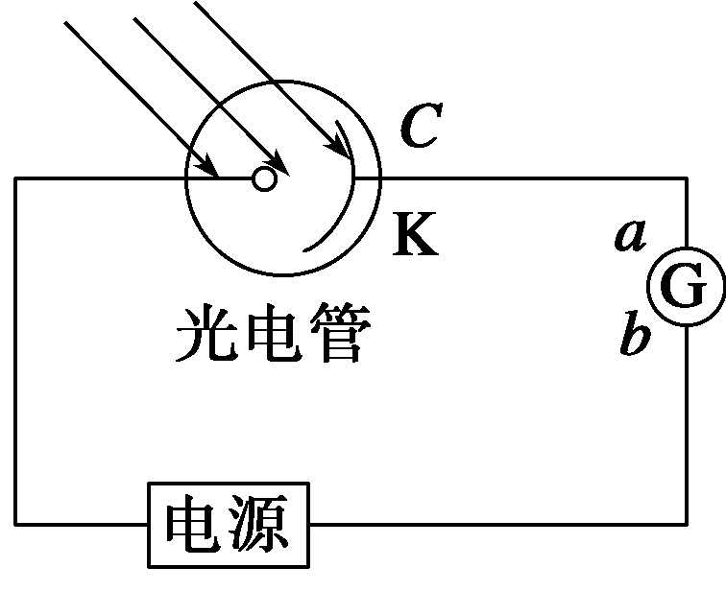

图6

12．在图6所示的光电管的实验中，发现用一定频率的A单色光照射光电管时，电流表

指针会发生偏转，而用另一频率B单色光照射时，不发生光电效应，那么(　　)

*A*．A光的频率大于B光的频率

*B*．B光的频率大于A光的频率

*C*．用A光照射光电管时，流过电流表*G*的电流方向是a流向b

*D*．用A光照射光电管时，流过电流表*G*的电流方向是b流向a

|  |  |  |  |  |  |  |  |  |  |  |  |  |
| --- | --- | --- | --- | --- | --- | --- | --- | --- | --- | --- | --- | --- |
| 题　号 | 1 | 2 | 3 | 4 | 5 | 6 | 7 | 8 | 9 | 10 | 11 | 12 |
| 答　案 |  |  |  |  |  |  |  |  |  |  |  |  |

13.已知金属铯的极限波长为0.66 *μm*.用0.5 *μm*的光照射铯金属表面发射光电子的最大初

动能为多少焦耳？铯金属的逸出功为多少焦耳？

**第2节　光的粒子性**

课前预习练

1．(1)光电子　(2)①饱和　饱和值　增大　也不会

②遏止　截止　反向电压　不同的　m*e*v＝eU*c*　截止频率　③瞬时性　10－9

2．(1)发射和吸收　能量子　hν　光子　(2)逸出功　初动能　E*k*＝hν－W0

3．(1)方向　(2)大于λ0　(3)能量　动量　粒子

4.　变小　变大

课堂探究练

1．*A*　[金属材料的逸出功W0由金属材料本身的性质决定，与极限频率ν*c*的关系是W0＝hν*c*，所以*A*对，*C*错；入射光的频率小于金属的极限频率时，无论光照射多长时间，都不会产生光电效应，*B*错；在产生光电效应时饱和光电流与入射光强度成正比，而与频率无关．所以*D*错．]

2．*AD*　[根据光电效应规律知，选项*A*正确；根据光电效应方程E*k*＝hν－W0知，对于某种金属(W0不变)，ν越大，光电子的最大初动能越大，选项*C*错，*D*对．]

3．*BD*　[同一个电子是不可实现双光子吸收的，因同一个电子接收两个光子的时间间隔相当长，大约几千秒左右，而金属内电子的碰撞又是极其频繁的，两次碰撞的时间间隔只有10－15 *s*左右．所以一个电子接收一个光子后如不能立即逃逸出金属表面，它来不及吸收第二个光子，原来吸收的能量就早已消耗殆尽了，可见电子吸收光子的能量是不能累加的，则*A*错．

不同金属内原子核对电子的束缚程度是不同的，因此电子逃逸出来克服原子核束缚力做功不同，若光子的能量E＝hν小于使金属表面电子克服原子核引力逸出时所做功的最小值，那就不会有光电子逸出，即不会发生光电效应，可见要使某金属发生光电效应，入射光子能量有一个最小值E0＝hν*c*，这就对应了一个极限频率，则*B*对．同时注意到不同的金属，逸出功不同，则其产生光电效应的最低频率(即极限频率)不同，则*D*对．

如果光照射某金属能发生光电效应，那么，入射光越强说明每秒钟照射到金属表面单位面积上的光子数越多，这时产生的光电子数就越多，光电流就越大，但由于光子的能量是由光的频率决定的．E＝hν与光子数的多少无关，所以，入射光的强度增大，但其频率不改变时，光子的能量也不会改变，这时每个电子吸收光子的能量也不会增加，逸出的光电子的最大初动能就不会改变，故*C*错．]

4．*AB*

5．*A*　[要发生光电效应，入射光的能量要大于金属的逸出功，由题中数据可算出波长为400 *nm*的光子能量为E＝hν＝h＝4.95×10－19 *J*，大于铯和钙的逸出功．*A*正确．]

6．*A*

7．4.3×10－7

解析　由爱因斯坦光电效应方程mv＝hν－W0得

hν＝mv＋W0＝1.9 *eV*＋1.0 *eV*＝2.9 *eV*

又E＝hν，c＝λν

所以λ＝＝ *m*＝4.3×10－7 *m*

8．*D*　[光子与自由电子碰撞时，遵守动量守恒和能量守恒，自由电子碰撞前静止，碰撞后动量、能量增加，所以光子的动量、能量减小，故*C*错误；由λ＝、E＝hν可知光子频率变小，波长变长，故*A*错误，*D*正确；由于光子速度是不变的，故*B*错误．]

9．1　变长

解析　因光子与电子的碰撞过程动量守恒，所以碰撞之后光子和电子的总动量的方向与光子碰前动量的方向一致，可见碰后光子运动的方向可能沿1方向，不可能沿2或3方向；通过碰撞，光子将一部分能量转移给电子，能量减少，由E＝hν知，频率变小，再根据c＝λν知，波长变长．

课后巩固练

1．*C*　[发生光电效应几乎是瞬间的，所以选项*A*错误；入射光强度减弱，说明单位时间内入射光子数减少；频率不变，说明光子能量不变，逸出的光电子最大初动能也就不变，选项*B*也是错误的；入射光子数目减少，逸出的光电子数目也就减少，可见选项*C*是正确的．入射光照射到某金属上发生光电效应，说明入射光频率大于这种金属的截止频率，一定能发生光电效应，故选项*D*错误．]

2．*AD*　[将擦得很亮的锌板连接验电器，用弧光灯照射锌板(弧光灯发出紫外线)，静电计指针张开一个角度，说明锌板带了电，进一步研究表明锌板带正电．这说明在紫外线的照射下，锌板中有一部分自由电子从表面飞出来，锌板中缺少电子，于是带正电，*A*、*D*选项正确．绿光不能使锌板发生光电效应．]

3．*D*　[金属的逸出功由该金属决定，与入射光的频率无关，光电流的强度与入射光强度成正比，选项*A*、*B*错误．不可见光包括能量比可见光大的紫外线、*X*射线、*γ*射线，也包括能量比可见光小的红外线、无线电波，选项*C*错误．故正确选项为*D*.]

4．*AD*　[光电效应的规律表明：入射光的频率决定是否发生光电效应以及发生光电效应时产生的光电子的最大初动能大小，当入射光频率增加时，产生的光电子最大初动能增加；而增加照射光的强度，会使单位时间内逸出的光电子数增加．紫光频率高于绿光，故上述选项正确的有*A*、*D*.]

5．*A*　[激光的强度由光子数目决定．因为E*k*＝nhν，则单位时间内射出的光子数n＝＝＝.]

6．*AC*　[由ε＝hν和E*k*＝hν－W0知两束光的光子能量相同，照射金属得到的光电子的最大初动能相同，故*A*、*C*正确，*D*错．由于两束光强度不同，则逸出光电子个数不同，故*B*错．]

7．*BD*　[入射光的频率低于截止频率，不能产生光电效应，选项*B*正确；电路中电源接反，对光电管加了反向电压，若该电压超过了遏止电压，也没有光电流产生，选项*D*正确．]

8．*A*　[由题意可知，该光电管的反向截止电压为U*c*＝0.6 *V*，光电子的最大初动能E*k*＝0.6 *eV*，由爱因斯坦光电效应方程得：W0＝hν－E*k*＝2.5 *eV*－0.6 *eV*＝1.9 *eV*.]

9．*B*　[根据爱因斯坦光电效应方程E*k*＝hν－W0知，当入射光的频率为ν时，可计算出该金属的逸出功W0＝hν－E*k*.当入射光的频率为2ν时，光电子的最大初动能为E*k*′＝2hν－W0＝E*k*＋hν.故正确答案为*B*.]

10．*ABC*　[由图线可知E*k*＝0时的频率为极限频率ν*c*，极限波长为λ0＝.该图线的斜率等于普朗克常量h，该金属的逸出功W0＝hν*c*也可求．不能求出单位时间内逸出的光电子数，故*A*、*B*、*C*正确．]

11．*C*　[能量守恒和动量守恒是自然界的普遍规律，适用于宏观世界也适用于微观世界．光子与电子碰撞时遵循这两个守恒定律．光子与电子碰撞前光子的能量E＝hν＝h，当光子与电子碰撞时，光子的一些能量转移给了电子，光子的能量E′＝hν′＝h，由E>E′，可知λ<λ′，选项*C*正确．]

12．*AC*

13．9.6×10－20 *J*　3.0×10－19 *J*

解析　光波的波长越小，频率就越大，光子的能量就越大，反之光子能量就越小．当光子能量等于逸出功时波长最长，所以W0＝hν*c*＝h＝6.63×10－34× *J*≈3.0×10－19 *J*．由爱因斯坦光电效应方程mv＝hν－W0

所以mv＝h －h＝6.63×10－34×3×108×(－) *J*≈9.6×10－20 *J*.